INAUGURACIÓN DE LA INFRAESTRUCTURA DE LA IEI. MOISES SARDÓN PELAEZ
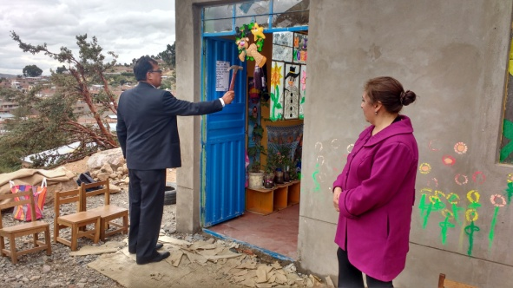
El día lunes 18 de diciembre del presente año, con algarabía la familia educativa de la IEI Moisés Sardón Pelaez de la ciudad de Juli, inauguro su infraestructura la cual albergará a los niños de esta institución educativa del nivel inicial.
La Prof. Elizabeth Vasquez Baca, directora de la mencionada institución educativa en su participación manifestó que la misma se viene implementando poco a poco por ser una institución de reciente creación, por lo que en el presente año fueron favorecidos con el kit de sector hogar, mobiliario escolar, entre otros beneficios.
El presidente de la APAFA Sr. Héctor Orocollo Calderón indico que gracias al esfuerzo de la directora, padres de familia y pobladores de esta urbanización de la ciudad de Juli quienes con recursos propios hicieron posible esta construcción para bien de los niños que estudian en este centro educativo inicial.
Finalmente el Prof. José Gabriel Vizcarra Fajardo Director de la UGEL Chucuito Juli, felicitó a todos los integrantes de esta institución educativa indicando que el trabajo mancomunado hará posible la mejora no solo en infraestructura sino también en la implementación de la misma, haciendo entrega de un televisor de 21 pulgadas y dvd para que los estudiantes puedan reforzar sus aprendizajes de manera integral.
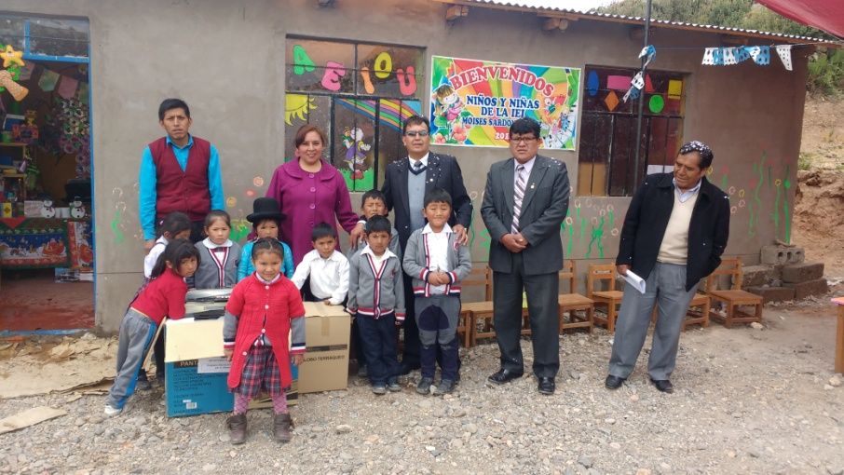
UNIDAD DE GESTION EDUCATIVA LOCAL CHUCUITO JULI
OFICINA DE IMAGEN INSTITUCIONAL
“GESTION INNOVADORA Y PARTICIPATIVA”

